新竹縣仰德高級中學 104學年度校外研習心得
研習人員：
ㄧ、研習名稱：時尚整體造型彩妝畫研習
二、研習時間：105年11月 11日至 105年 11 月 11 日，計 1 天。
三、研習內容綱要：

利用色彩的顏色深淺畫彩妝及髮流，並呈現出臉部五官之立體感及髮流飄逸感覺
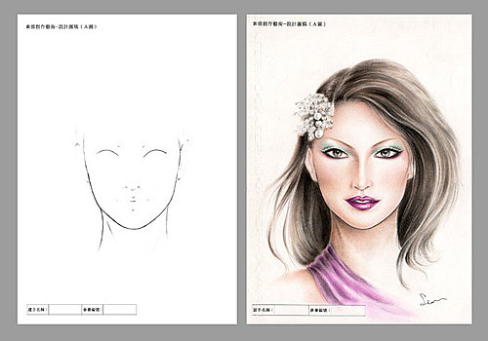

四、研習心得：
一張平面紙圖藉由色彩的深淺使用搭配呈現出立體感，用逐次增加的方式
去做出漸層立體感覺，覺得受益良多

研習條黏貼處（請以影本黏貼）

